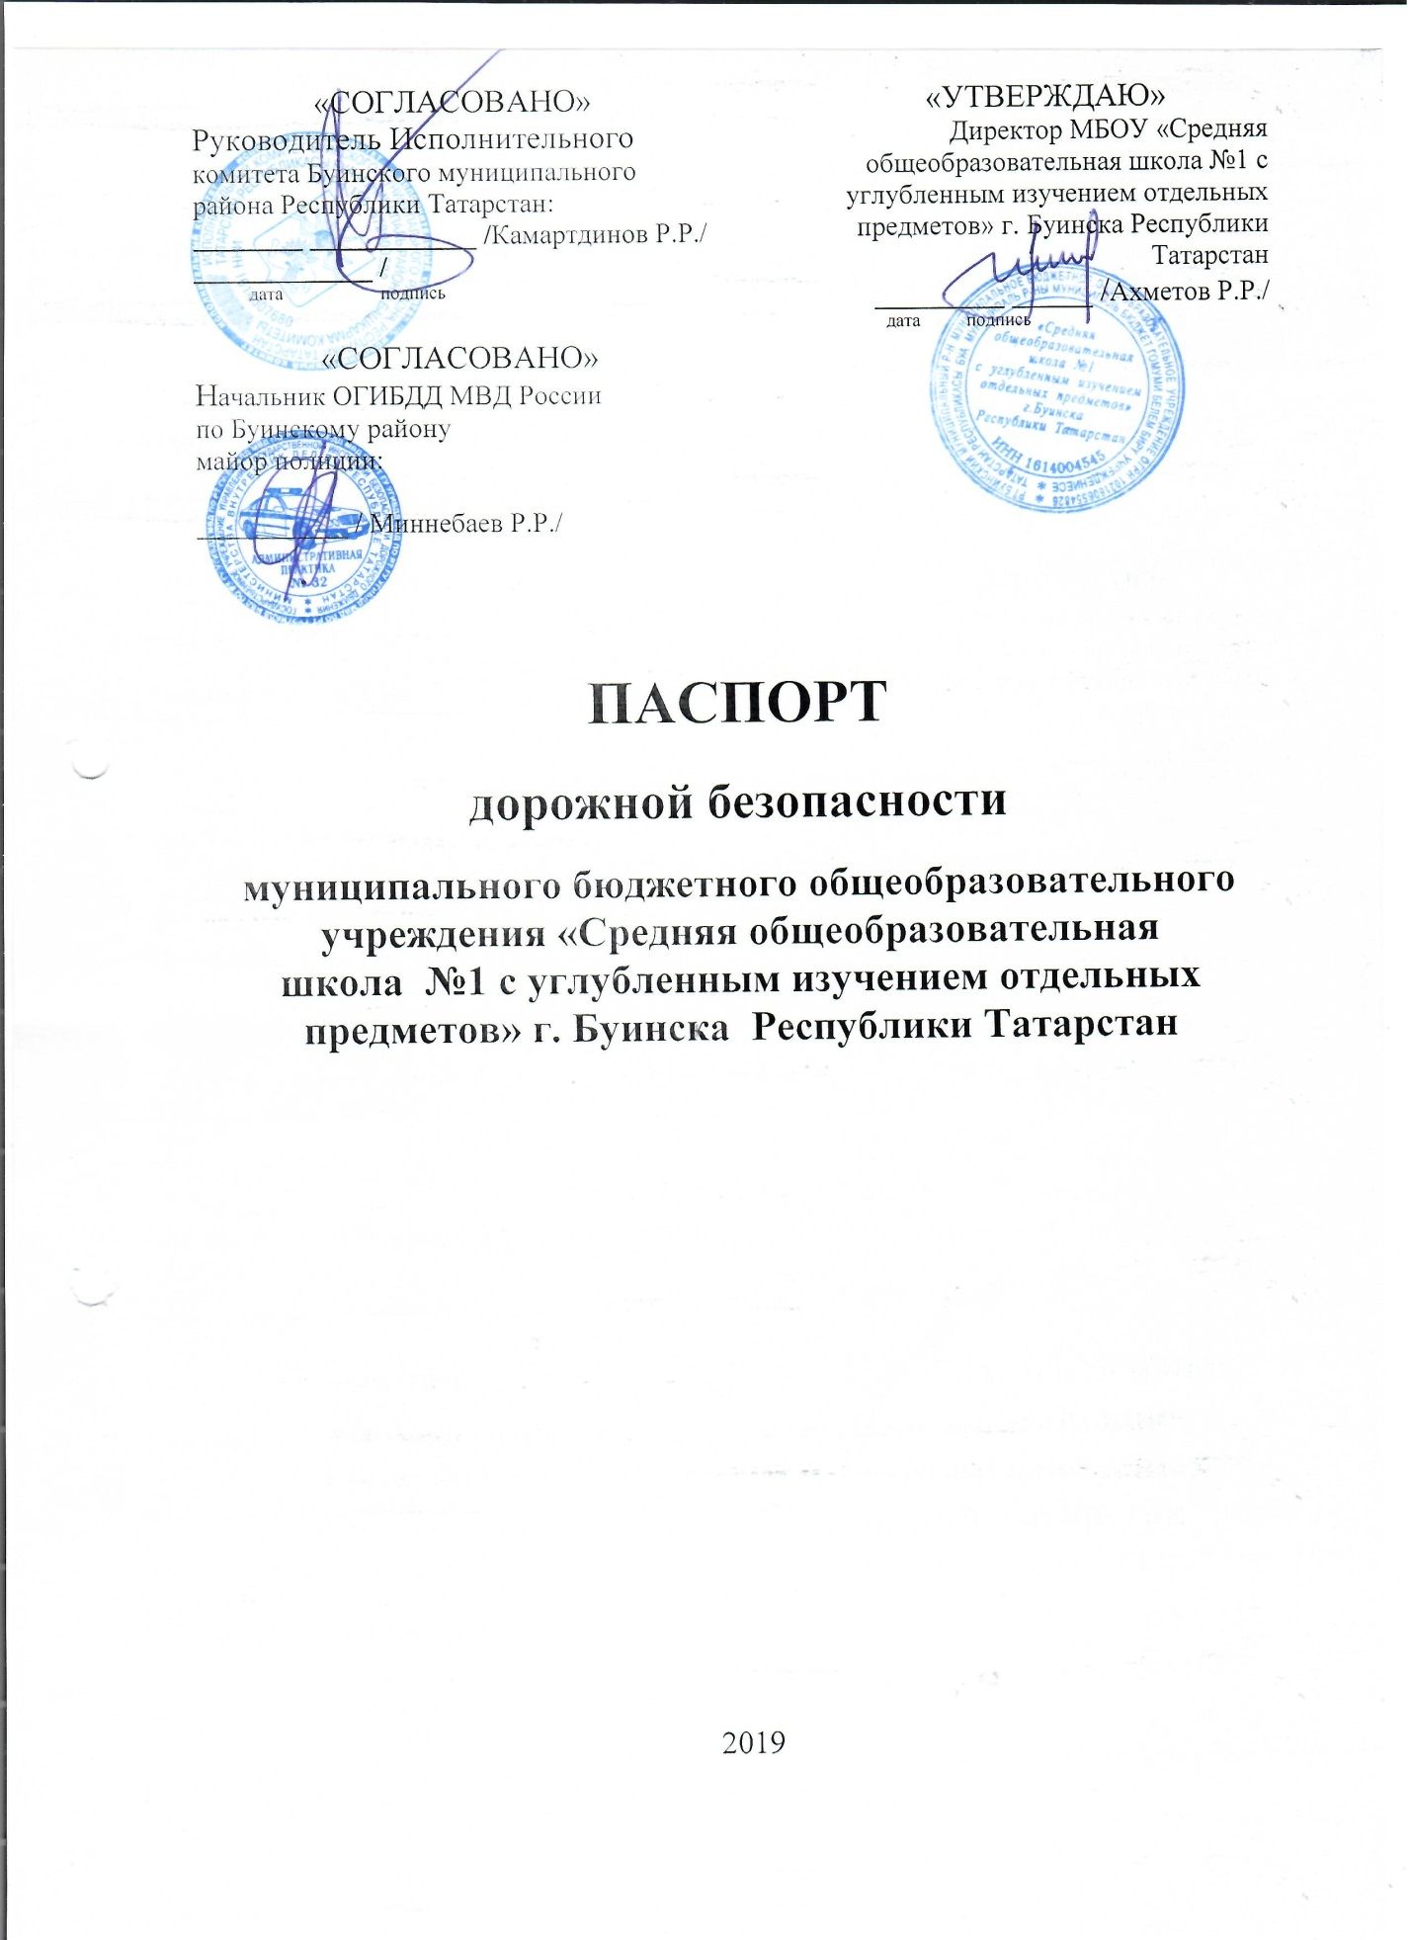

«СОГЛАСОВАНО»  Руководитель исполкома Буинского муниципального района Республики Татарстан:  ________ ____________ /Камартдинов Р.Р./ _____________ /  дата подпись  «СОГЛАСОВАНО»  Начальник ОГИБДД МВД России  по Буинскому району  майор полиции:  ___________ / Миннибаев Р.Р./ |  |  | «УТВЕРЖДАЮ»  (Директор МБОУ «Средняя общеобразовательная школа №1 с углубленным изучением отдельных предметов» г. Буинска Республики Татарстан)  ________ _____ /Ахметов Р.Р./  дата подпись

ПАСПОРТ
дорожной безопасности
муниципального бюджетного общеобразовательного учреждения «Средняя общеобразовательная
школа №1 c углубленным изучением отдельных предметов» г. Буинска Республики Татарстан

2019

Общие сведения

Муниципальное бюджетное образовательное учреждение «Средняя общеобразовательная школа №1 г. Буинска Республики Татарстан»

Юридический адрес: 422430 г. Буинск РТ ул. Комсомольская д.7

Фактический адрес: 422430 г. Буинск РТ ул. Комсомольская д.7

Руководители образовательного учреждения:
Директор (руководитель) Ахметов Р.Р. 89370084406
(фамилия, имя, отчество) (телефон)

Заместитель директора
по учебной работе Князева Т.М. 89869062044
(фамилия, имя, отчество) (телефон)

Заместитель директора
по воспитательной работе Газизова Д.М. 89372843552 (фамилия, имя, отчество) (телефон)

МКУ «Управление образования
Буинского муниципального района»
заместитель Македонская Н.А. 3-29-02 (должность) (фамилия, имя, отчество) (телефон)

ОГИБДД МВД России
по Буинскому району
начальник Миннибаев Р.Р. 3-21-81
(должность) (фамилия, имя, отчество) ) (телефон)

Ответственные работники
за мероприятия по профилактике
детского травматизма (по школе)
учитель начальных классов Газизова Д.М. . 89372843552 (должность) (фамилия, имя, отчество) (телефон)

Руководитель или ответственный работник дорожно-эксплуатационной организации, осуществляющей содержание технических средств организации дорожного движения (ТСОДД) Руководитель исполнительного комитета Буинского муниципального района Камартдинов Р.Р 3-10-93, Начальник Буинского ДРСУ Апастов.фл. ОАО «Татавтодор» Голубев С.Ю. 3-16-41

Количество учащихся 655
Наличие уголка по БДД 3 этаж
(если имеется, указать место расположения)
Наличие класса по БДД 3 этаж
(если имеется, указать место расположения)
Наличие автогородка (площадки) по БДД да

Наличие автобуса в образовательном учреждении нет
(при наличии автобуса)
Владелец автобуса нет
(образовательное учреждение, муниципальное образование и др.)
Время занятий в образовательном учреждении:
1-ая смена: 8.00 –14.35 (период)
2-ая смена: 12.00 – 16.25 (период)
внеклассные занятия: 12.00 –16.25 (период)

Телефоны оперативных служб:
Пожарная – 01 3-28-72 010(112)
Полиция - 02 3-12-88 020(112)
Скорая помощь- 03 3-12-72 030(112)
Газ - 04 3-20-04 040(112)
Горсеть 3-28-53
Теплосеть 3-28-88
Водоканал 3-57-06

Содержание
- План-схемы образовательного учреждения.
1. Район расположения образовательного учреждения, пути движения транспортных средств и детей (обучающихся, воспитанников).
2. Организация дорожного движения в непосредственной близости от образовательного учреждения с размещением соответствующих технических средств организации дорожного движения, маршруты движения детей и расположение парковочных мест.
3. Маршруты движения организованных групп детей от образовательного учреждения к стадиону, парку или спортивно-оздоровительному комплексу.
4. Пути движения транспортных средств к местам разгрузки/погрузки и рекомендуемые безопасные пути передвижения детей по территории образовательного учреждения.

- Информация об обеспечении безопасности перевозок детей специальным транспортным средством (автобусом).
1. Общие сведения.
2. Маршрут движения автобуса до образовательного учреждения.
3. Безопасное расположение остановки автобуса у образовательного учреждения.

III. Приложения
План-схема пути движения транспортных средств и детей (обучающихся, воспитанников) при проведении дорожных ремонтно-строительных работ вблизи образовательного учреждения

- остановка

-опасная зона

- проезжая часть

- тротуар

- жилая застройка

- движение транспортных средств

-------- - движение учеников в (из) учебного заведения
№1
- образовательное учреждение

 светофор
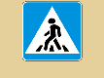 -пешеходный переход

4. План-схемы образовательного учреждения
1. Район расположения образовательного учреждения, пути движения транспортных средств и детей (обучающихся, воспитанников)
Улица Гагарина
Улица Строительная

М/У

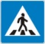
Т1
Улица Комсомольская

Ул. Ефремова
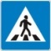


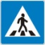
Т
Улица Космовского
С
С
Улица Розы Люксембург

Д
Ю
К
МБОУ «СОШ 1 г. Буинска РТ»
1717

П

З
Парк СЗ
Столовая
Х
Б
П



Рекомендации к составлению план-схемы района расположения образовательного учреждения

1. Район расположения образовательного учреждения определяется группой жилых домов, зданий и улично-дорожной сетью с учетом остановок общественного транспорта, центром которого является непосредственно образовательное учреждение;
2. Территория, указанная на схеме, включает:
образовательное учреждение;
парк, в котором могут проводиться занятия с детьми на открытом воздухе;
спортивно-оздоровительные комплексы;
жилые дома, в которых проживает большая часть детей (учеников) данного образовательного учреждения;
автомобильные дороги и тротуары.
3. На схеме обозначены:
расположение жилых домов, зданий и сооружений;
сеть автомобильных дорог;
пути движения транспортных средств;
пути движения детей (обучающихся, воспитанников) в/из образовательного учреждения;
опасные участки (места несанкционированных переходов на подходах к образовательному учреждению, места имевших место случаев дорожно-транспортных происшествий с участием детей-пешеходов и детей-велосипедистов);
уличные (наземные – регулируемые / нерегулируемые) и внеуличные (надземные и подземные) пешеходные переходы;
названия улиц и нумерация домов.

Схема необходима для общего представления о районе расположения образовательного учреждения. На схеме обозначены наиболее частые пути движения обучающихся от дома (от отдаленных остановок маршрутных транспортных средств) к образовательному учреждению и обратно.
При исследовании маршрутов движения детей необходимо уделить особое внимание опасным зонам, где дети (обучающиеся, воспитанники) пересекают проезжие части дорог не по пешеходному переходу.

2. Схема организации дорожного движения в непосредственной близости от образовательного учреждения с размещением соответствующих технических средств организации дорожного движения, маршрутов движения детей и расположения
парковочных мест
- ограждение образовательного учреждения

- искусственное освещение

- направление движения транспортного потока

- направление движения детей от остановок маршрутных транспортных средств

- - - - - - - направление движения детей от остановок частных транспортных средств

Улица Комсомольская

Улица Гагарина

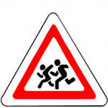
Улица Розы Люксембург
МБОУ «СОШ 1 г. Буинска РТ»
Рекомендации к составлению схемы организации дорожного движения в непосредственной близости от образовательного учреждения

  - Схема организации дорожного движения ограничена автомобильными дорогами, находящимися в непосредственной близости от образовательного учреждения.
  - На схеме обозначаются:
здание образовательного учреждения с указанием территории, принадлежащей непосредственно образовательному;
автомобильные дороги и тротуары;
уличные (наземные – регулируемые / нерегулируемые) пешеходные переходы на подходах к образовательному учреждению;
дислокация существующих дорожных знаков и дорожной разметки;
другие технические средства организации дорожного движения;
направление движения транспортных средств по проезжей части;
направление безопасного маршрута движения детей (обучающихся, воспитанников).
месторасположение светофоров
3. На схеме указано расположение остановок маршрутных транспортных средств и безопасные маршруты движения детей (обучающихся, воспитанников) от остановочного пункта к образовательного учреждения и обратно;

3. Маршруты движения организованных групп детей от образовательного учреждения к парку
или спортивно-оздоровительному комплексу

- жилая застройка
Улица Комсомольская
- тротуар
- проезжая часть
- пути безопасного следования
ДЮСШ
«ЮНОСТЬ»
Парк СЗ
СК
«ДЕЛЬФИН»

Улица Строительная
МБОУ
«СОШ №1 г. Буинска РТ»

Улица Р.Люксембург

Приложение к схеме 3.1.

- проезжая часть

- тротуар

- движение транспортных средств

- движение учеников в (из) учебного заведения

- образовательные учреждения

Рекомендация к схеме 3.1. маршрута движения организованных групп детей от образовательного учреждения к пункту сдачи ЕГЭ и ГИА

На схеме района расположения образовательного учреждения указаны безопасные маршруты движения детей от образовательного учреждения и обратно к месту сдачи ЕГЭ и ГИА.
Эти схемы должны использоваться преподавательским составом при организации движения групп детей к местам проведения занятий вне территории образовательного учреждения.

3.1. Маршруты движения организованных групп детей от образовательного учреждения к пункту сдачи ЕГЭ и ГИА
Улица Ефремова
Улица Комсомольская
ОУ № 1
Улица Комсомольская


Улица Гагарина

Улица Арефьева

ОУ №2
ОУ имени
Р.Сагдеева
ОУ имени Вахитова
ОУ №6
Улица Энгельса
Улица Ленина
Улица Красноармейская
Улица Северная Коммуна
Улица Напольная
Улица Б.Хмельницкого
Улица Шафранова
Улица Энгельса
Улица Ленина
3.2. Маршрут движения организованных групп детей от образовательного учреждения к ДЮСША «Арктика»

Улица Комсомольская
Ул. Р. Люксембург

Ул. Р. Люксембург

МБОУ
«СОШ №1 г. Буинска РТ»

Улица Гагарина

Улица Центральная

Улица Арефьева

Улица Шафранова

Ул.Некрасова Некрасова
Ул. Нариманова
Ул.Тукая

Улица Б.Хмельницкого

ДЮСШ «АРКТИКА»

Рекомендация к схеме маршрута движения организованных групп детей от образовательного учреждения к парку СЗ,
ДЮСША «Юность» и СК «Дельфин»

На схеме района расположения образовательного учреждения указан безопасный маршрут движения детей от образовательного учреждения к парку СЗ, ДЮСШ «Юность» и СК «Дельфин» и обратно.
Эти схемы должны использоваться преподавательским составом при организации движения групп детей к местам проведения занятий вне территории образовательного учреждения.

4. Пути движения транспортных средств к местам разгрузки/погрузки и рекомендуемые безопасные пути передвижения детей по территории образовательного учреждения

- въезд/выезд транспортных средств

- - - - - движение грузовых транспортного средства по территории школы
- - - - - - движение детей на территории школы
- место разгрузки, погрузки

Ул. Комсомольская

ОУ№1

Ул. Р. Люксембург

Рекомендация к схеме пути движения транспортных средств к местам разгрузки/погрузки и рекомендуемые безопасные пути передвижения детей по территории образовательного учреждения

На схеме указана примерная траектория движения транспортных средств на территории образовательного учреждения, в том числе места погрузки/разгрузки, а также безопасный маршрут движения детей во время погрузочно-разгрузочных работ.
В целях обеспечения безопасного движения детей по территории образовательного учреждения исключено пересечения путей движения детей и путей движения транспортных средств.

II. Информация об обеспечении безопасности перевозок детей специальным транспортным средством (автобусом).
(при отсутствии автобуса)
Сведения об организациях, осуществляющих перевозку детей специальным транспортным средством (автобусом)

ИП «Барабанов Г.Г.», адрес Казанский тракт, д. 3

Рекомендуемый список контактов организаций, осуществляющих перевозку детей специальным транспортным средством (автобусом).

Информационная карточка
перевозок детей специальным транспортным средством (автобусом)
Общие сведения
Марка ПАЗ
Модель 32050
Государственный регистрационный знак 017нк
Год выпуска 2011 Количество мест в автобусе 28
Соответствие конструкции требованиям, предъявляемым к школьным автобусам Соответствует
1. Сведения о владельце
Владелец МБОУ «Гимназия имени М.Вахитова»
________________________________________________________________
Юридический адрес владельца 422430 г. Буинск РТ ул Р.Люксембург д.66
________________________________________________________________
Фактический адрес владельца 422430 г. Буинск РТ ул Р.Люксембург д.66

Телефон ответственного лица ______________________________________
2. Сведения о водителе автобуса
Фамилия, имя, отчество Шайдуллов Ф.Р.
Принят на работу 2014
Стаж вождения категории D 35
Телефон 3-19-99
3.Организационно-техническое обеспечение
4.Предрейсовый, послерейсовый медицинский осмотр проводит Гафурова Г.М. на основании удостоверения 4430 от 22.10.2016г. срок действия до 2021 г.
5.Технический осмотр проводит механик технического контроля Краснов Е.А. на основании удостоверения РП № 798577 от 01.11.2016г. срок действия до 2021г.
Лицо, ответственное за обеспечение безопасности дорожного движения: ИП «Назмеев Р.А», назначено 01.2019, прошло аттестацию 01. 2019г.
Дата последнего технического осмотра август 2019, следующий техосмотр февраль 2020г. и последующий через 6 месяцев.

Директор (руководитель)
образовательного учреждения __________________ Ахметов Р.Р.
(подпись) (Ф.И.О.)
Руководитель организации,
осуществляющей перевозку детей
специальным транспортом
(автобусом) __________________ Назмеев Р.А.

Информационная карточка
перевозок детей специальным транспортным средством (автобусом)
Общие сведения
Марка ФИАТ
Модель Dukato
Государственный регистрационный знак BC 861
Год выпуска 2010 Количество мест в автобусе 11
Соответствие конструкции требованиям, предъявляемым к школьным автобусам Соответсвует
1. Сведения о владельце
Владелец МОУ «Больше-Фроловская основная общеобразовательная школа Буинского муниципального района

РТ"

Юридический адрес владельца Буинский район РТ д. Большое Фролово, улица Гагарина д.2
Фактический адрес владельца Буинский район РТ д. Большое Фролово, улица Гагарина д.2
Телефон ответственного лица 4-42-63

2. Сведения о водителе автобуса
Фамилия, имя, отчество Шигабутдинов Х.М.
Принят на работу 1986
Стаж вождения категории D 25
Телефон 3-19-99

3. Организационно-техническое обеспечение
Лицо, ответственное за обеспечение безопасности дорожного движения: ООО ИП «Назмеев Р.А», назначено 01.2019, прошло аттестацию 01. 2019г.
Дата последнего технического осмотра август 2019, следующий техосмотр февраль 2020г. и последующий через 6 месяцев.

Директор
образовательного учреждения __________________ Ахметов Р.Р.
(подпись) (Ф.И.О.)
Руководитель организации,
осуществляющей перевозку детей
специальным транспортом
(автобусом) __________________ Назмеев Р.А.
(подпись) (Ф.И.О.)

Информационная карточка
перевозок детей специальным транспортным средством (автобусом)
Общие сведения
Модель ПАЗ 32053-70
Государственный регистрационный знак Х267УС116 РУС (RYS)
Год выпуска: декабрь 2016 Количество мест в автобусе 28
Соответствие конструкции требованиям, предъявляемым к школьным автобусам Соответсвует
1. Сведения о владельце
Владелец МБОУ «Средняя общеобразовательная школа им. академика Р.Сагдеева Буинского муниципального района РТ"

Юридический адрес владельца Буинский район РТ г.Буинск. ул.Р.Люксембург
Фактический адрес владельца Буинский район РТ г.Буинск. ул.Р.Люксембург
Телефон ответственного лица

2. Сведения о водителе автобуса
Фамилия, имя, отчество Чебоганов В.В.
Принят на работу 2014г.
Стаж вождения категории D 12
Телефон

3. Организационно-техническое обеспечение
Лицо, ответственное за обеспечение безопасности дорожного движения: ООО ИП «Назмеев Р.А», назначено 01.2019, прошло аттестацию 01. 2019г.
автобус-новый, следующий техосмотр август 2019 г. и последующий через 6 месяцев.

Директор
образовательного учреждения __________________ Ахметов Р.Р
(подпись) (Ф.И.О.)
Руководитель организации,
осуществляющей перевозку детей
специальным транспортом
(автобусом) __________________ Назмеев Р.А.
(подпись) (Ф.И.О.)

3. Безопасное расположение остановки автобуса у образовательного учреждения

- движение школьного автобуса

- движение детей к месту посадки и высадки

- место посадки и высадки

Ул. Комсомольская

ОУ№1

Посадка


Ул. Р. Люксембург

Высадка

Схема расположения остановки автобуса у образовательного учреждения

На схеме указан подъезд в оборудованный «карман» или другое оборудованное место для посадки и высадки детей из автобуса у образовательного учреждения, и дальнейший путь движения автобуса по проезжей части, а также безопасный маршрут движения детей (обучающихся, воспитанников) от остановки автобуса у образовательного учреждения.
На схеме обозначены:
здание образовательного учреждения;
ограждение территории образовательного учреждения;
автомобильные дороги.

План-схема пути движения транспортных средств и детей (обучающихся, воспитанников)
при проведении дорожных ремонтно-строительных работ вблизи образовательного учреждения


- направление движения транспортного потока

ОУ№1

Ул. Комсомольская

- рекомендуемое направление движения детей

- временная пешеходная дорожка

Рекомендации к план-схеме пути движения транспортных средств и детей (учеников) при проведении дорожных ремонтно-строительных работ вблизи образовательного учреждения

На схеме указано место производства дорожных ремонтно-строительных работ, его обустройство дорожными знаками и ограждениями, иными техническими средствами организации дорожного движения, а также безопасный маршрут движения детей (обучающихся, воспитанников) к образовательному учреждению с учетом изменения маршрута движения по тротуару.

На схеме обозначены:
участок производства дорожных ремонтно-строительных работ;
автомобильная дорога;
тротуары;
альтернативный путь (обход места производства дорожных ремонтно-строительных работ пешеходами);
здание образовательного учреждения;
ограждение территории образовательного учреждения.

